**Дата:** 14.04.2022 **Урок:** фізична культура **Клас:** 4 – А

**Вчитель:** Мугак Н.І.

**Тема. Організаційні вправи, загальнорозвивальні вправи. Різновиди ходьби та бігу. Стрибки зі скакалкою на одній та двох ногах. Рухлива гра «У річку, гоп!»**

**Опорний конспект**

**І. ВСТУПНА ЧАСТИНА**

***1. Інструктаж «Правила безпеки під час занять стрибковими вправами»***

* Стрибки треба виконувати лише в спортивному взутті.
* Виконуй стрибки тільки в безпечному місці.
* Дотримуйся відстані.

**ІІ. ОСНОВНА ЧАСТИНА**

***1. Організаційні вправи, ЗРВ.***

Виконай вправи для розвитку координації рухів.

***<https://www.youtube.com/watch?v=SB1Ri6xxTqY>***

***2. Стрибки зі скакалкою на одній та двох ногах.***

***<https://www.youtube.com/watch?v=NjSYyVWZdBg>***

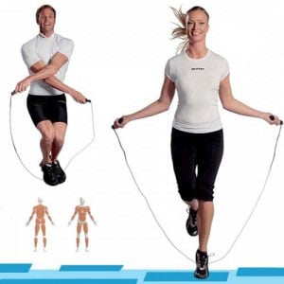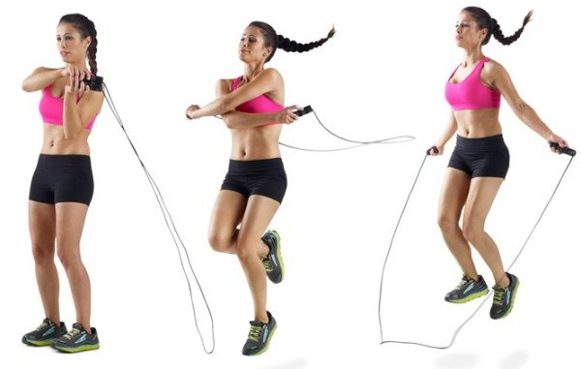

**ІІІ. ЗАКЛЮЧНА ЧАСТИНА**

***1. Рухлива гра «У річку, гоп!».***

*Учні стають у дві шерензі одна проти одної на віддалі 3 - 5 метрів. Вчитель подає команду: - У річку гоп! – всі стрибають вперед. - На берег гоп! - всі стрибають назад. Часто вчитель повторює однакову команду декілька разів. У такому випадку всі залишаються на місці.*

*Наприклад:*

*- У річку гоп! – всі стрибають вперед.*

*- У річку гоп! – всі стоять на місці.*

*Хто стрибнув, той вибуває з гри. Гра продовжується до останнього гравця.*

***2. Танцювальна руханка*.**

- Спробуй виконати танцювальну руханку за посиланням

[***https://www.youtube.com/watch?v=oXiEnn8ZrKY***](https://www.youtube.com/watch?v=oXiEnn8ZrKY)